Guía de estilos

Índice:

-Información de la página

-Información del contenido de la página

-Tipo de letra

-Logotipo

-Cabecera

-Contenido

-Footer

-Botón del usuario

-Register

-Log In

-Colores de la página

-Botones de cada objeto

**Información de la página**

Nuestra página web es sobre la lectura de libros online, de esta forma da a el usuario un mayor confort y más libertad a la hora de utilizarnos, ya que podría reproducir cualquier sitio siempre y cuando tuviera conexión a internet, ya fuera ordenador, móvil o table.

**Información del contenido de la página**

**TIPO DE LETRA**

La página va a mantener el mismo tipo de página todo el rato, que será la siguiente:

*“Helvetica Neue, Helvetica, Arial, sans-serif;”*

**LOGOTIPO**

El logotipo es el siguiente:



Se utilizará en todas las páginas de nuestra página web, resaltado a la izquierda.

**CABECERA**

La cabecera se a formar con los elementos del logo, navegadores de las páginas, un buscador por títulos y un mini desplegable con contenido específico para el usuario.

El logotipo se quedará a la izquierda siempre, a su lado estarán los botones de navegación, y a la derecha de la página se quedará el buscador por titulo y la información del usuario.

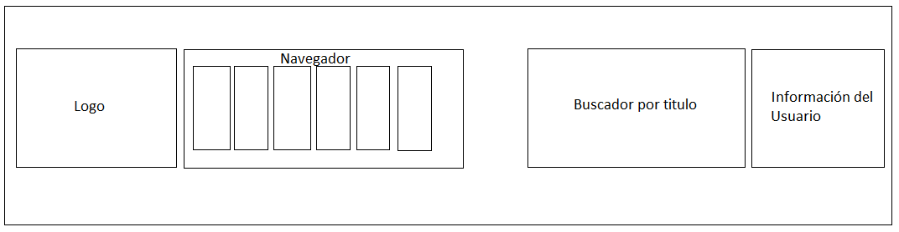

**CONTENIDO**

El contenido va a estar dividido por igual en la página de inicio y en el resto de las páginas que lo solicite. La distribución va a ser todo el rato organizada, clara y sencilla, para una fácil utilización de estas mismas.

Y estará todo el rato la información acompañada por el nombre especificado que identifique a que hace referencia en el contenido.

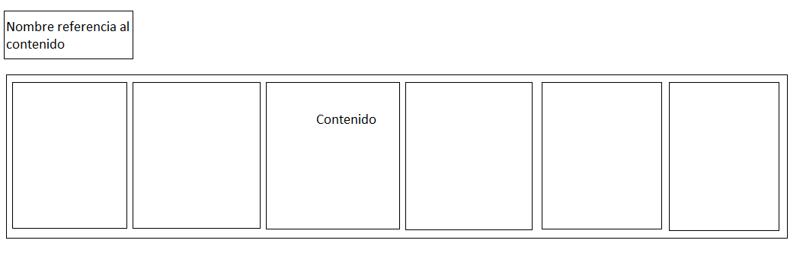

También, el contenedor del contenido, si posee más campos de los que permite mostrar en la misma página tendrá una funcionalidad que deje desplazarse lateralmente por el mismo, para dejar mostrar todos los campos.

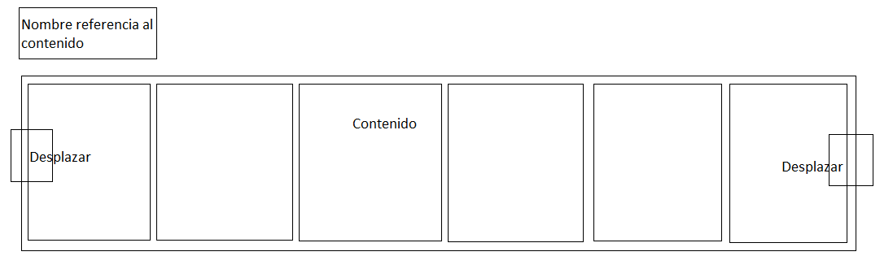

Se utilizará la misma plantilla todo el rato y solo se sustituirá el contenido y el nombre de referencia de este mismo.

**FOOTER**

El footer se mostrará en todas las páginas menos en el log in y en el register, que no será necesario. Su contenido va a ser solo el nombre de donde es la página web, sus redes sociales, términos y condiciones, una url de referencia a una página de asistente para solicitar ayuda y se mostrará nuestra licencia de CopyRight.

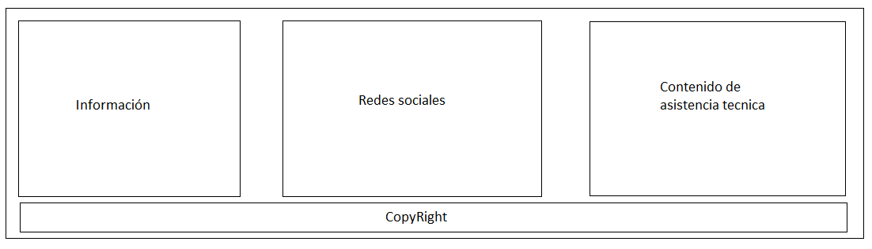

**BOTON DEL USUARIO**

El botón del usuario va a ser muy simple, de forma cuadrada con un pequeño desplegable con la información del usuario, url al centro de asistencia al usuario y de cerrar sesión.

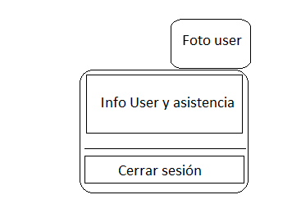

**REGISTER**

El register tendrá un fondo en blanco, con un formulario bastante completo que solicitará, nombre, apellidos, fecha nacimiento, DNI, gmail y la contraseña, y posteriormente bajo tendrá que indicar marcando una casilla si es escritor o lector. Y mantendrá en todo momento el logotipo de la página en la esquina superior izquierda.

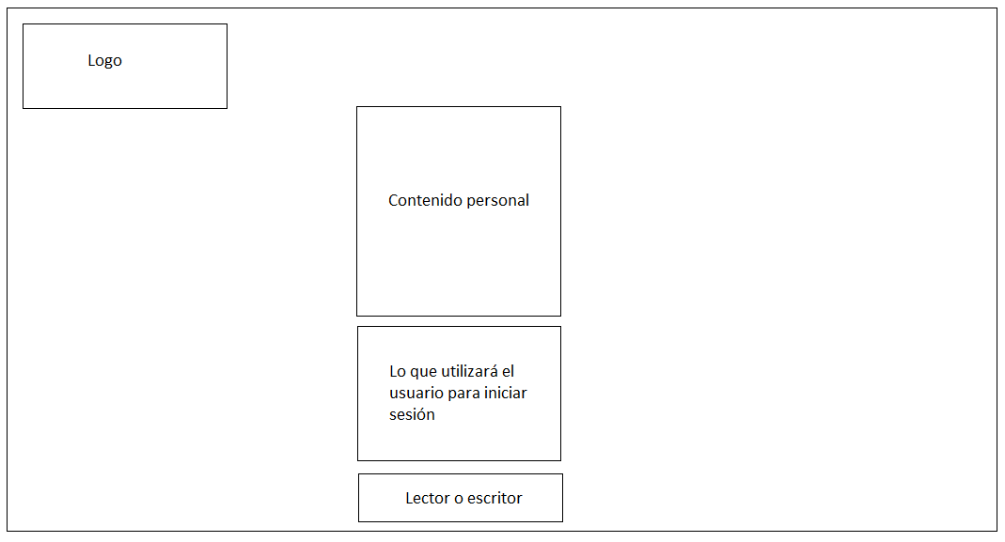

**LOG IN**

El log in se compondrá de una imagen de fondo personalizada con un formulario simple que contendrá solo para introducir gmail y la contraseña. Manteniendo el logo en la esquina superior izquierda. Y bajo del todo tendrá una dirección para poder registrarse en caso de no tener una cuenta.

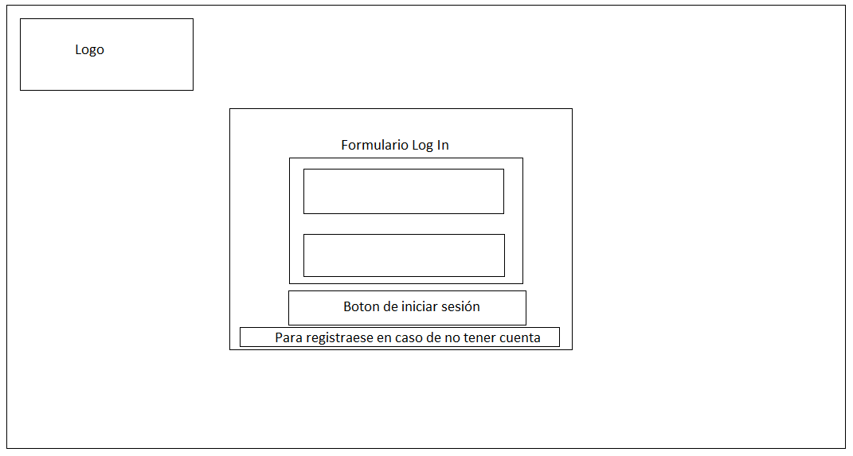

**COLORES DE LA PÁGINA**

Los colores de la página van a ser casi siempre los mismos, para el navegador vamos a utilizar **#050505** mientras que para el fondo de páginas va a ser **#141414**.

 

**#050505 #1141414**

**BOTONES DE CADA OBJETO**

Cada libro va a tener bajo del mismo unos botones de interacción para implementar la funcionalidad de la página y recortar espacios, de esta manera se deja de forma más sencilla, y de fácil utilización.

